МІНІСТЕРСТВО ОСВІТИ І НАУКИ УКРАЇНИ
НАЦІОНАЛЬНИЙ ТЕХНІЧНИЙ УНІВЕРСИТЕТ УКРАЇНИ
«КИЇВСЬКИЙ ПОЛІТЕХНІЧНИЙ ІНСТИТУТ ІМЕНІ ІГОРЯ СІКОРСЬКОГО»
Факультет інформатики та обчислювальної техніки
Кафедра інформатики та програмної інженерії

Практикум №4
з курсу «Сучасні технології розробки WEB-застосувань на платформі Microsoft.NET»
на тему: «Реалізація веб-API»

Викладач:  Бардін В. | Виконав:  Хільчук А.В.  студент 3 курсу  групи ІП-14 ФІОТ

Київ-2023
Практична робота №4
Тема: Реалізаця веб-API
Завдання:
- За виконання першого пункту можна отримати до 10 балів, розподілені наступним чином:
  - За правильний поділ застосунку на шари — до 3 балів.
  - Реалізація DAL — 3 бали.
  - Реалізація BLL — 3 бали.
  - Реалізація Presentation Layer (REST web-API) — 1 бал.
- За виконання другого пункту ЛР студент може отримати до 5 балів, а саме:
  - Модульні тести — 2 бали,
  - Інтеграційні тести — 3 бали.
- Експорт розробленого АРІ до Postman оцінюється в 1 (один) бал.
- Відповіді на теоретичні запитання — до 4 балів.
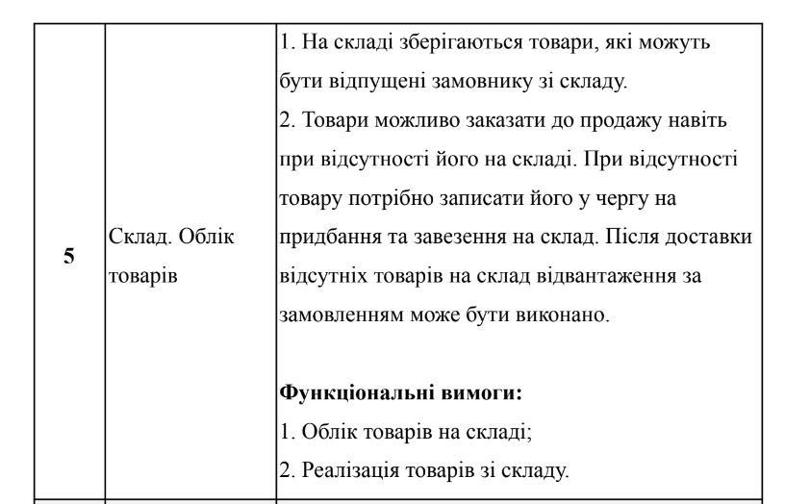
Виконання:
- Реалізація проектук

Результуючий проект має наступний вигляд:
DAL:
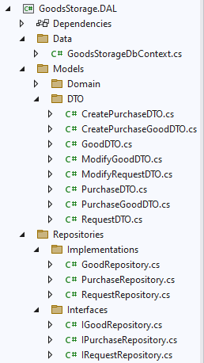
BAL:
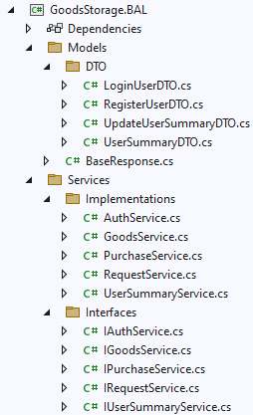
API:
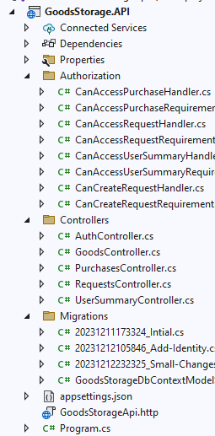
- Реалізація тестування:
Юніт-тестування:
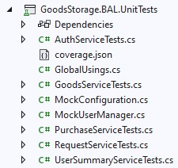
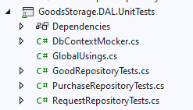
Інтеграційне тестування:
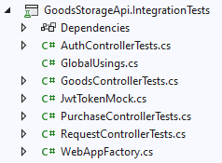
- Експорт у Postman:
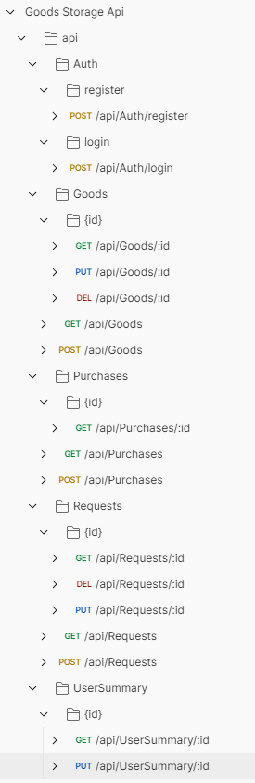

Висновок
Отож, у ході виконання лабораторної роботи було спроектовано реалізовано API на основі проектувань попередньої лабороторної роботи. У рамках виконання даної діаграми було реалізовано 5 контроллерів, 5 сервісів, а також 3 репозиторіїв. Додано авторизацію- як контролерів так і ресурсів- та jwt-автентифікацію за допомогою Identity Core. Створено низку інтеграційних та юніт-тестів. Документацію результату додано в Postman. Набуто практичних навичок реалізації та тестування API за допомогою ASP.Net core.

